课程编号 1800450085
得分 | 教师签名 | 批改日期
深 圳 大 学 实 验 报 告

课程名称： 大学物理实验（二）
实验名称： RLC串联谐振
学 院： 数学与统计学院
指导教师： 倪燕翔、李颖贞
报告人： 王曦 组号： 20
学号 2021192010 实验地点 致原楼210
实验时间： 2022 年 11 月 10 日
提交时间： 2022年11月17日

一、实验目的
1. 研究交流电路的谐振现象,认识RLC电路的谐振特性;了解RLC的选频特性.
2. 学习测绘RLC电路谐振曲线的方法.
3. 测绘串联电路在R=100 Ω、R =200Ω谐振f-I曲线.

二、实验原理
1. RLC串联电路的谐振
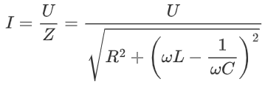 (1),
电压与电流的位相差为
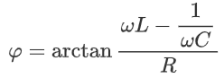 (2).
当
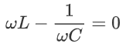 (3)
时,Z有极小值,I有极大值,此时的圆频率称为谐振圆频率
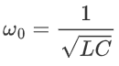 (4).
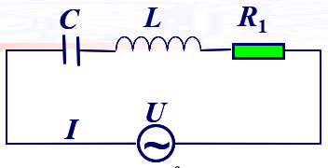
图1:RLC串联电路

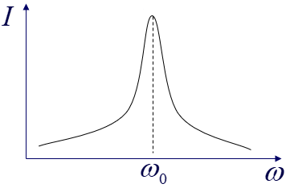
图2: RLC串联谐振曲线
谐振时:I有极大值, 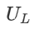和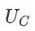相等,相位相反.
品质因素
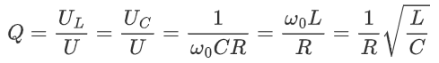 (5).
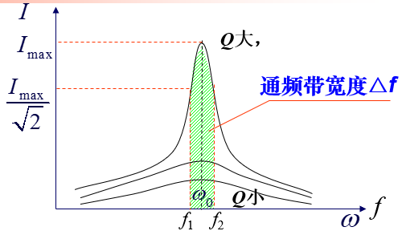
图3: RLC串联谐振曲线
通频带宽度
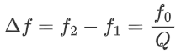 (6).
Q因子:在系统的共振频率下,当信号振幅不随时间变化时,系统储存能量和每个周期外界所提供能量的比例.Q往往是≥1的,所以和可以比U大得多,故串联谐振常称为电压谐振.Q越大,带宽越小,谐振曲线越尖锐.Q值还标志着电路的频率选择性,即谐振峰的尖锐程度.

三、实验仪器：
DH4503型RLC电路试验仪、固玮数字示波器.

四、实验内容与步骤
4.1测定串联电路的谐振曲线.
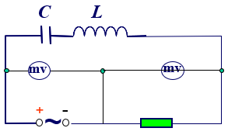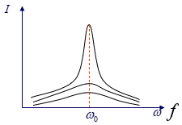
图7:RLC串联电路 图8:RLC串联谐振曲线
4.1.1 共地问题:被测电压的元件必须和电源共地.
4.1.2 测量共振频率及共振时的作图时,将这一组数据(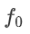、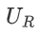)插入.

4.2 测定共振频率和共振时的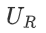、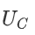和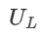.
需将R和C(L)位置互换以保证共地.

4.3 实验步骤
(1)按电路图连接电路,电源调至正弦波,电容调至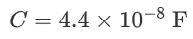,电阻调至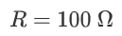.
(2)将电源两端连接至示波器的通道1,调节幅度直至电源电压为1 V.
(3)将电阻两端连接至示波器的通道2.
(4)将频率调至2400 Hz附近,直至出现最大值,此时的频率为谐振频率,同时测定并记录、和,注意测量时被测元件与电源共地.
(5)将电阻与电源共地,按表格要求调节频率,记录每个频率对应的电压值.

五、数据记录：
组号： 20 ；姓名 王曦
5.1测定串联电路的谐振曲线
电容,电感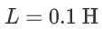,电感阻值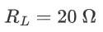.

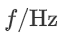 | 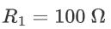 |  | 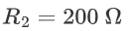
 | 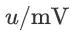 | 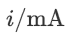
1600 | 81.5 | 0.815 | 161 | 0.805 | 2400 | 726 | 7.26 | 867 | 4.335
1700 | 97.2 | 0.972 | 191 | 0.955 | 2450 | 588 | 5.88 | 798 | 3.990
1800 | 117 | 1.17 | 238 | 1.190 | 2500 | 459 | 4.59 | 701 | 3.505
1900 | 146 | 1.46 | 283 | 1.415 | 2550 | 371 | 3.71 | 610 | 3.050
2000 | 190 | 1.90 | 359 | 1.795 | 2600 | 308 | 3.08 | 539 | 2.695
2100 | 266 | 2.66 | 477 | 2.385 | 2700 | 236 | 2.36 | 433 | 2.165
2150 | 318 | 3.18 | 546 | 2.730 | 2800 | 186 | 1.86 | 353 | 1.765
2200 | 401 | 4.01 | 640 | 3.200 | 2900 | 156 | 1.56 | 299 | 1.495
2250 | 520 | 5.20 | 745 | 3.725 | 3000 | 134 | 1.34 | 261 | 1.305
2300 | 677 | 6.77 | 840 | 4.200 | 3100 | 119 | 1.19 | 233 | 1.165
2350 | 779 | 7.79 | 884 | 4.420 | 3200 | 106 | 1.06 | 209 | 1.045
以f=1600Ω时为例:
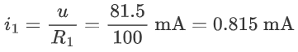 (7),
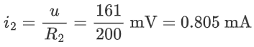(8).

5.2 测定共振频率和共振时的、和.
共振频率的理论值
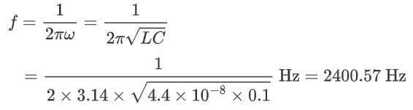(9).

(1)时,
共振频率的理论值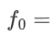2400.57 Hz;共振频率的测量值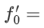2367 Hz;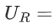782 mV.
达到共振时: 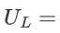11.9 V,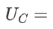11.9 V.
带宽: 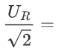553 mV时, 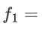2193 Hz, 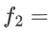2542 Hz.
谐振频率的理论值与测量值间的误差
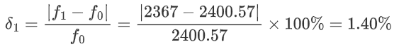(10).
(2) 时,
共振频率的理论值2400.57 Hz;共振频率的测量值2362 Hz;885 mV.
达到共振时: 6.79 V,6.77 V.
带宽: 626 mV时, 2211 Hz, 2524Hz.
谐振频率的理论值与测量值间的误差
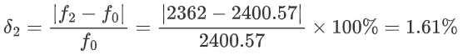 (11).

六、数据处理
6.1 作RLC串联电路的谐振曲线.
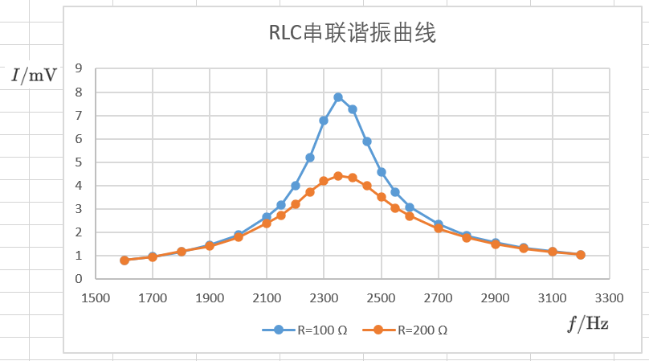
图9:RLC串联谐振曲线

6.2 用四种方法计算Q值并比较.
(1) R=100 Ω时,
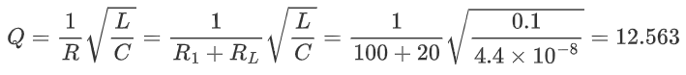(12),
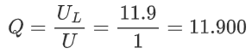(13),
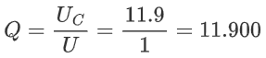(14),
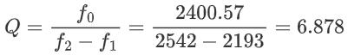(15).
前三种计算方式求得的Q值相近,用带宽求得的Q值偏小,且与前三种方式求得的Q值相差较大.
(2) R=200 Ω时,
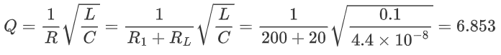(16),
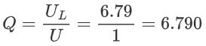(17),

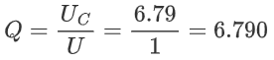(18),
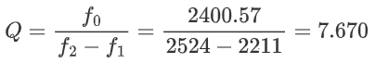(19).
前三种计算方式求得的Q值相近,用带宽求得的Q值偏大,但相较于R=100Ω时差距较小.
七、结果陈述：
7.1 实验测得
(1)R=100 Ω时,谐振频率为2367 Hz,与理论值相差1.40%.
(2)R=200 Ω时,谐振频率为2362 Hz,与理论值相差1.61%.
7.2 实验测得达到谐振时
(1)R=100 Ω时,782 mV,11.9 V,11.9 V.
(2)R=200Ω时, 885 mV,6.79 V,6.77 V.
7.3 用四种方式分别计算品质因数Q,结果分别为
(1)R=100 Ω时,12.563、11.900、11.900、6.878.
(2)R=200 Ω时,6.853、6.790、6.790、7.670.

八、实验总结与思考题
8.1 实验总结.
(1) 实验测得R=100 Ω时的谐振频率与理论值相差1.40%,R=200 Ω时的谐振频率与理论值相差1.61%,原因可能是导线与示波器接触不良,仪器老旧,运行时发热导致电路元件的电阻增大.
(2) 用带宽求得的品质因数的值与用其他方法求得的值差距较大,且R=100 Ω的时差距比R=200 Ω时的差距大,原因可能是R=100 Ω时Q值较大,谐振曲线较尖锐,带宽更小,测量误差更大.

8.2 思考题.
(1)实验中RLC串联电路发生谐振时是否有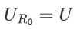(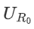为电阻上的电压, 为电源的输出电压)和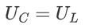?
①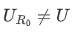,因为电感和电容存在电阻,会分走一部分电源的输出电压.
②理论上有,因为容抗和感抗相等时电路才能谐振,此时两者在串联电路中互相抵消,分压相等.实际上因电感存在电阻,故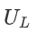略大于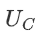.

(2)研究RLC串联电路谐振时,L值、C值和R值的选择会影响什么,要注意哪些问题.
①L值和C值的选择影响谐振频率和品质因数,R值的选择影响品质因数.
②选择合适的L值和C值使得谐振频率在数据表格的中间部分.
③选择合适的R值,避免远大于电感和电容的阻值的电阻分走绝大部分电压,增大测量误差.

指导教师批阅意见：

成绩评定：

预习  （20分） | 操作及记录  （40分） | 数据处理与结果陈述30分 | 思考题  10分 | 报告整体  印 象 | 总分

